15.01.2014. UA1CEG/p в заснеженном лесу.
(ТПП «Прятель-8, 3 ватта, диполь, -12 градусов»

Ездил вчера в наш клуб (АЛРС) получил QSL, поздравил Диму RX1CQ c получением звания «Мастер спорта» по радио, заплатил взносы. С удовольствием поговорили с UA1CE. Так я его и не дозвался на 14 мГц в «Кубке РФ» телеграфом.
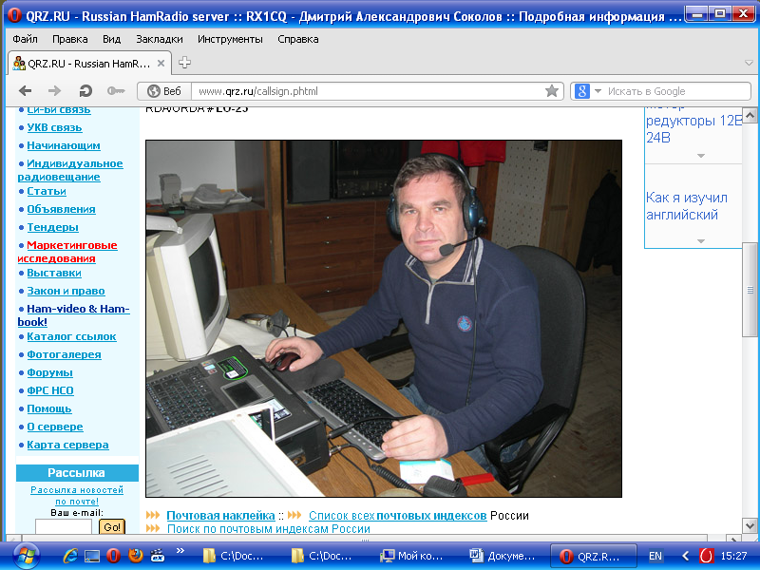
Мастер спорта.
Как раз вчера Дима принимал на отправку QSL- 41 копейка 100 грамм QSL почты. С традиционным юмором комментируя те, или иные внутриклубные события!
----------------------------------------------------------------------------------------------------
В Чипе и Дипе приобрёл пару аккумуляторов, один зарядил и сейчас пойду проверять в лесах- полях.

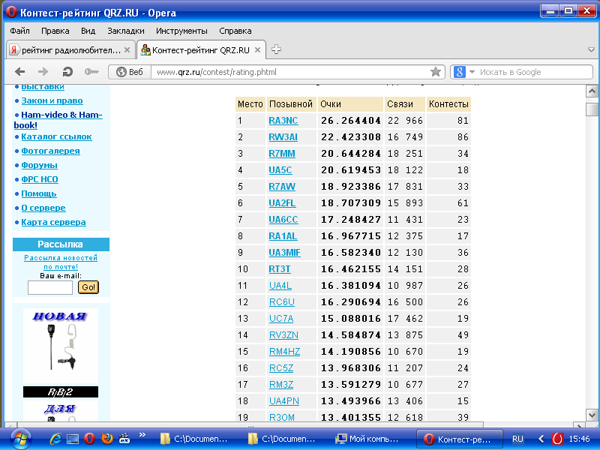

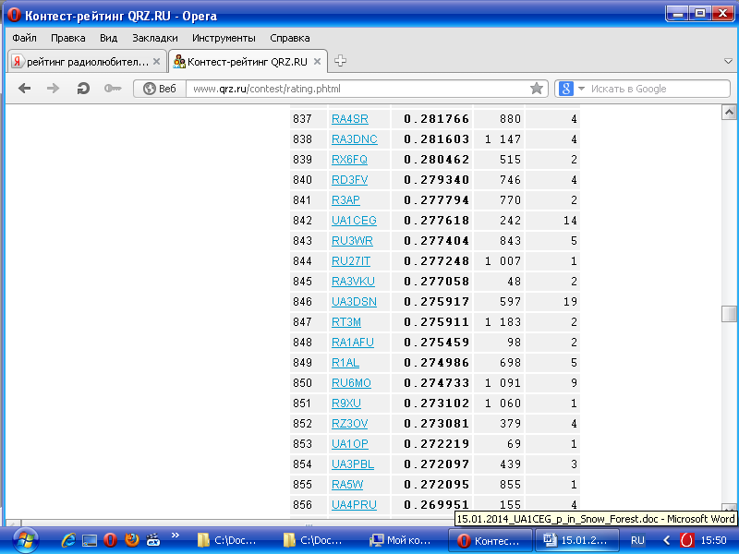
Надо же! Я занял в 2013 году почётное 842 место, это среди «любого вида работы». Кроме CW ничем не работал…

Это рейтинг в CW LP мощность, QRP не выделено…
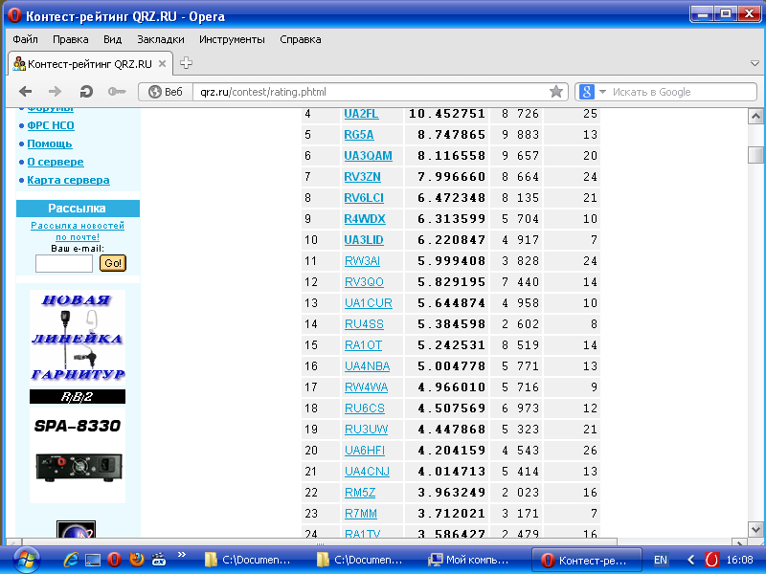

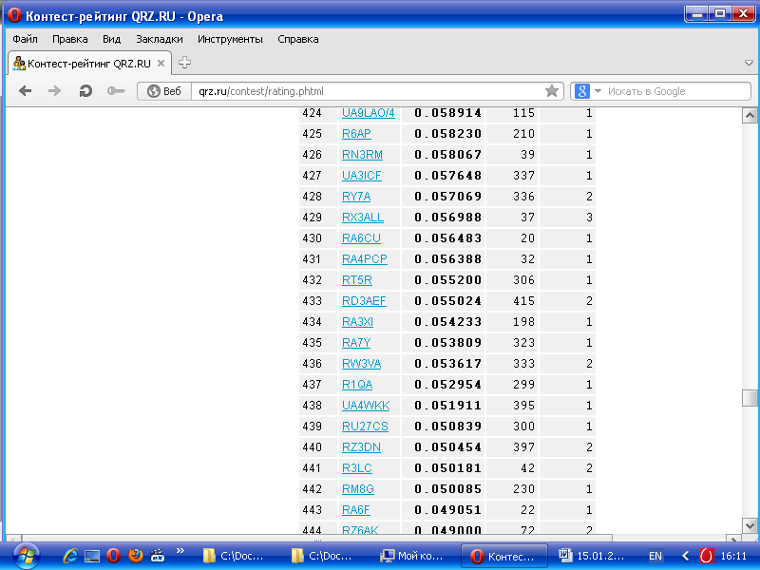
Владислав обогнал
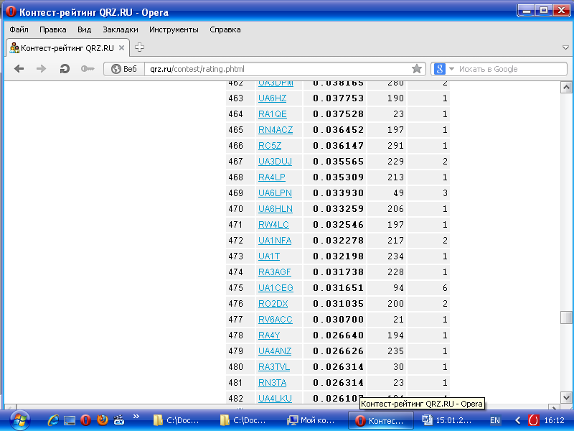

«В попугаях я значительно длиннее!», 475 место, это результат. Правда, я не понял, с чего это я в телеграфе отработал только 6 тестов, а в «любом зачёте» 14? Никаким видом излучения, кроме телеграфа я в тестах не работал… Но, место какое престижное!
Не подумайте, что это меня как-то задело, и я собираюсь уточнять. Я равнодушно- иронично отношусь ко всему этому. Иначе я бы в тестах работал, а не «принимал участие».
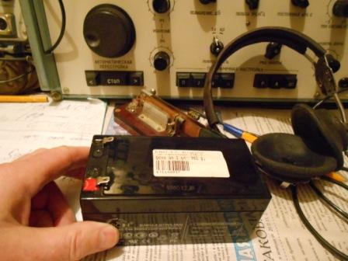

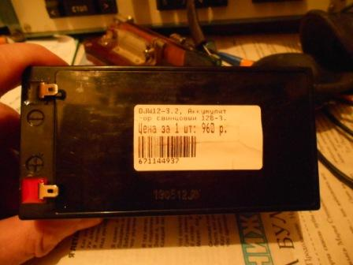
Приобрёл пару вот таких аккумуляторов. Примерно такие аккумуляторы отслужили около 7 лет, при достаточно интенсивной эксплуатации
Конечно, самый любимый щёлочной аккумулятор, он надёжнее, долговечнее, не боится перезаряжания и коротких замыканий.
Но, больше размерами и тяжелее.
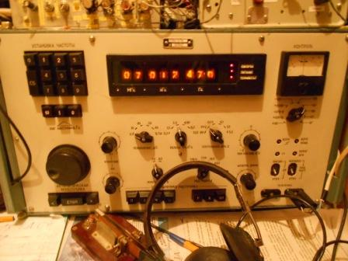
На 7 мГц в CW участке никого…

Погода отличная!
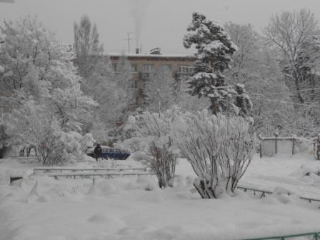

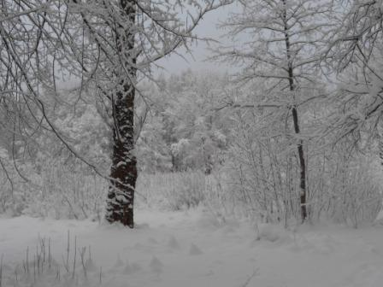

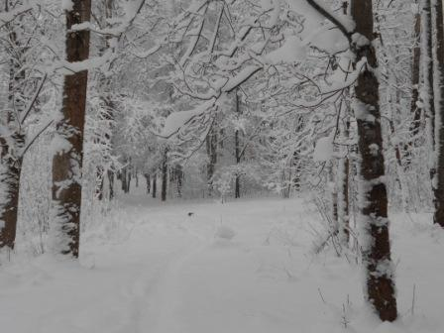

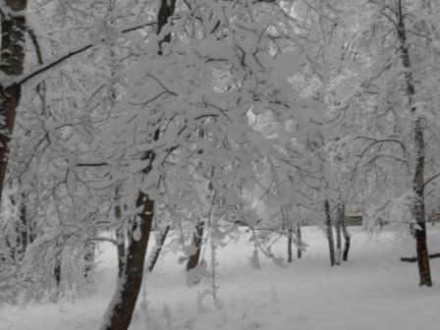

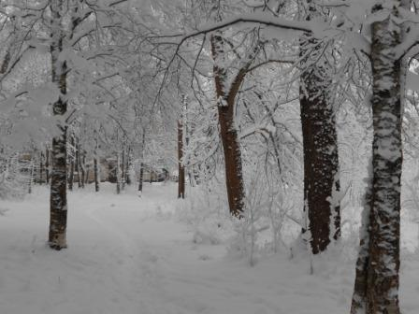

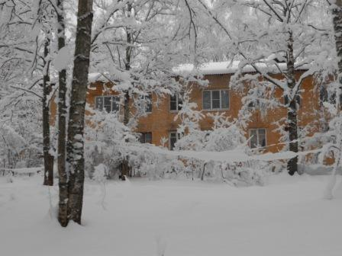

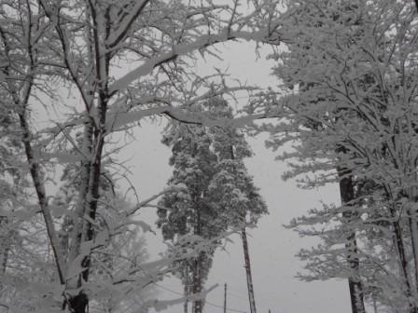

Все эти фото не в лесу, это внутри Гарболово!
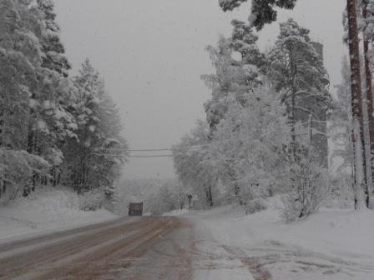

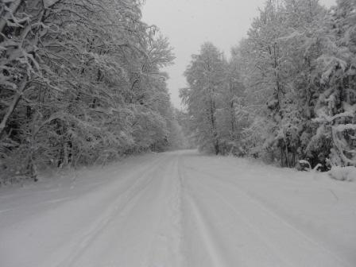

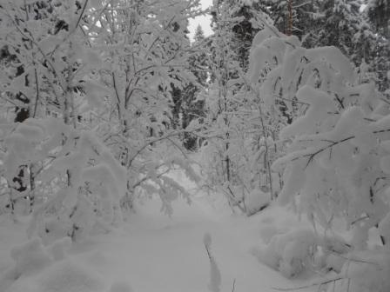

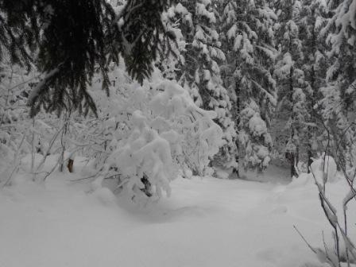

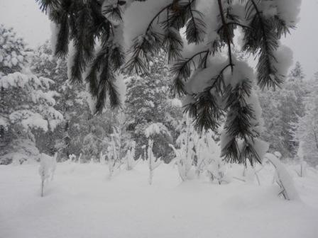

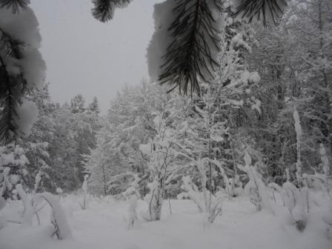

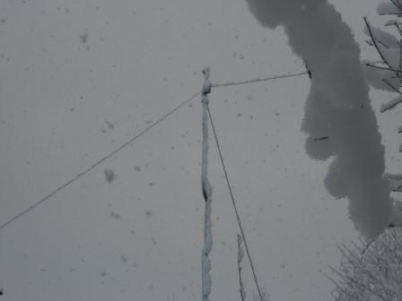

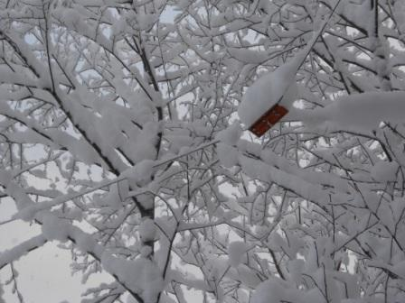
Диполь на 21 мГц, если присмотреться.

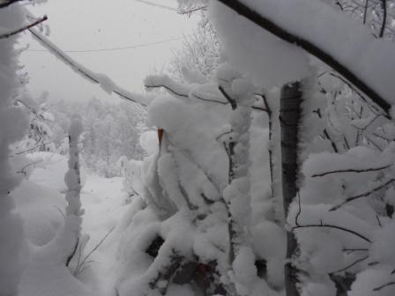
В центре резервный вигвам.

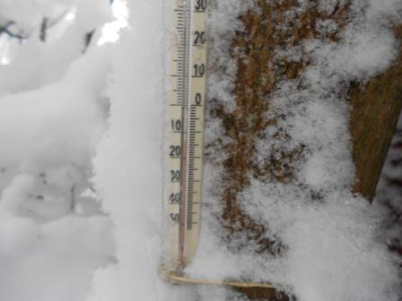

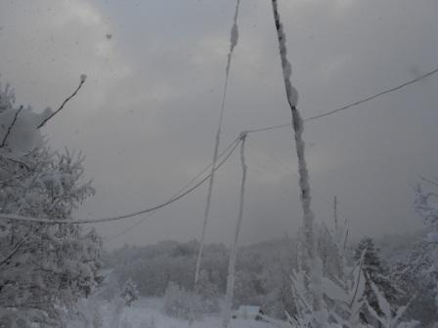

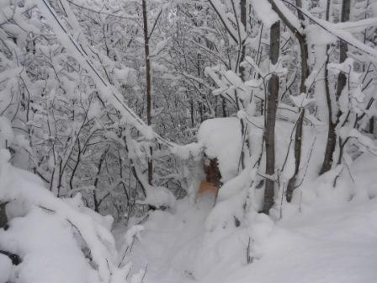
Вигвам.
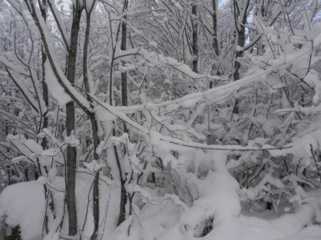
В центре фото коаксиальные кабели – на 7 и 21 мГц.

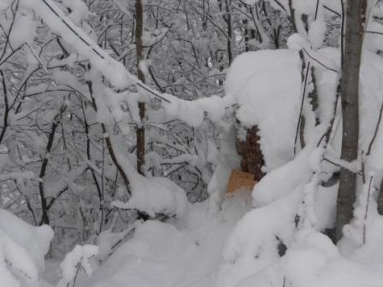
Кабель дельты на 14 мГц.

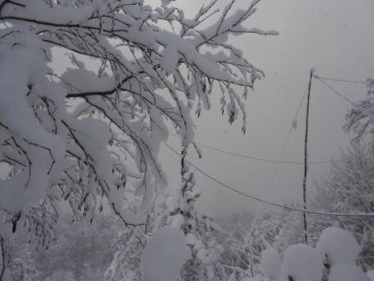

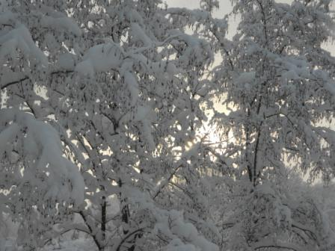

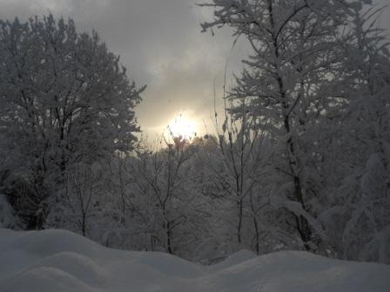
Проглянуло солнце, кратковременно, правда…

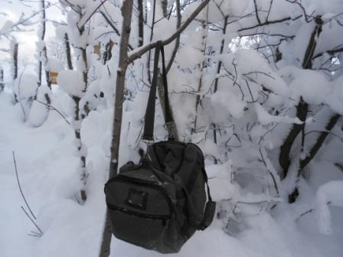
Радио- сумка, пока нужно отрясти антенну от снега.
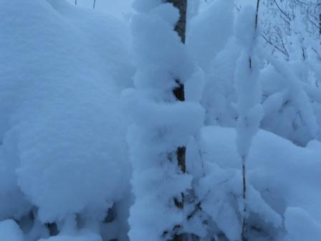
Шест диполя на 10 мГц.
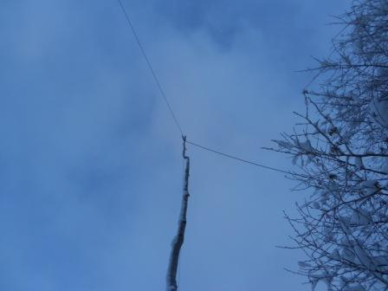
Отряхнул, как ни старался, но не избежал окатывания снегом!
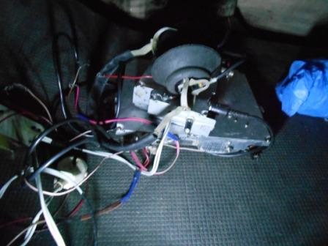
Наиболее подходящая формулировка: «Вытряхиваю радио из сумки».
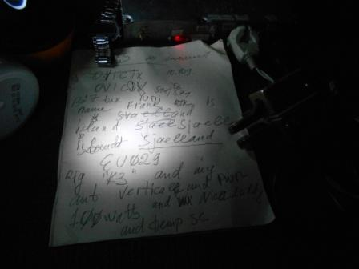
Очень быстро получается начать первую связь! OV1CDX, EU- 029. Насколько помню, вчера в радиоклубе 2 одноклубника, всерьёз увлечённых IOTA именно этот номер 29 упоминали как почему-то создавший какие-то затруднения. А тут «как с куста»…
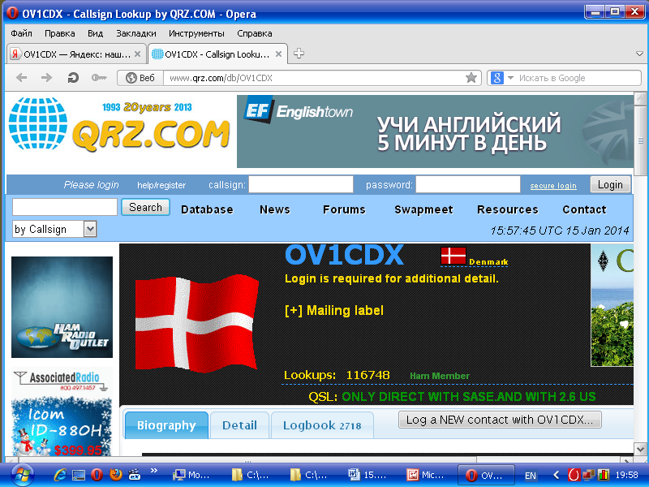
Дорого они ценят QSL! Не собираюсь я прилагать столько усилий, переживу, не так уж оно и нужно!
Но, QSO великолепное, поговорили расширенно, не торопясь. Прекрасно! Оператор высокой квалификации.
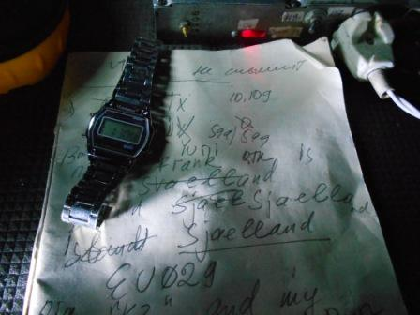

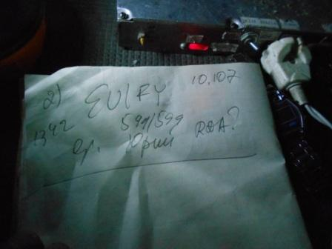
Вторя связь. Тут без проблем. Поговорили расширенно, тёзка, как я понял, впервые реально встречает аппарат прямого преобразования в эфире, реагирует: «Супер!» .
Порадовать RDA мне вряд ли удалось, наш район представлен в эфире этак 30-ю активно работающими в эфире коротковолновиками. Ну, тут ничего не поделать!
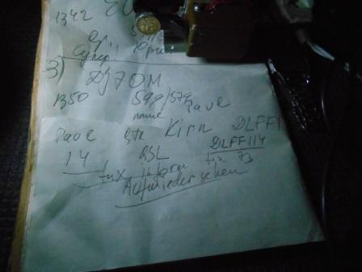
3-я связь. Что такое DLFF-114 я не знаю…
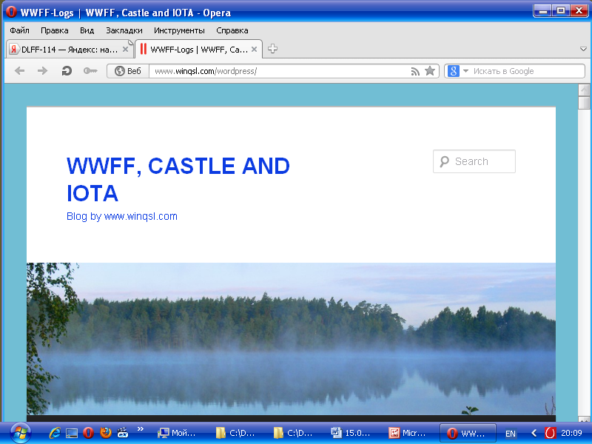

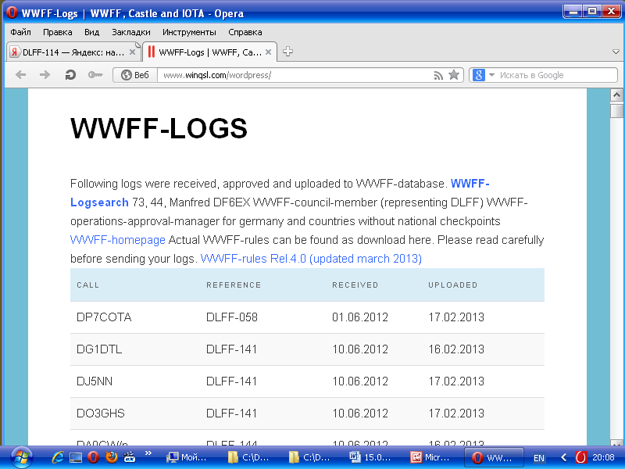
К удивлению тоже связано с IOTA.
На этом решил завершить работу. Отряхивая антенну и попав под «душ» из снега вымок, стало холодно…
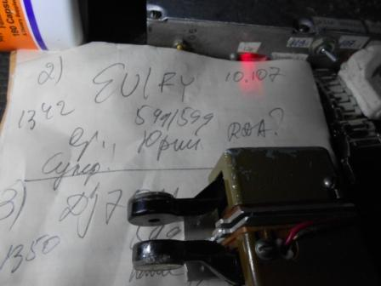

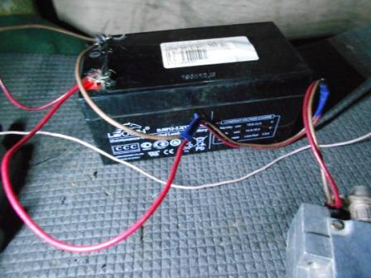
Аккумулятор проверен в работе.

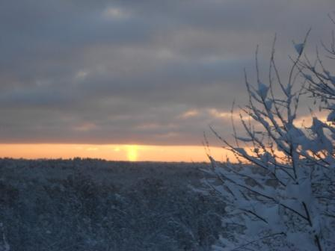

Возвращаюсь.
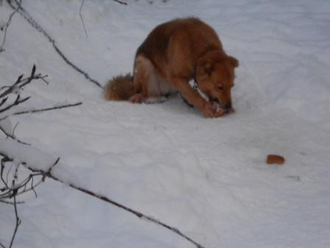
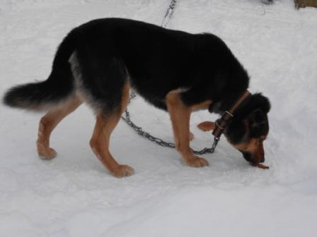
Собачек угощаю. Интересно, что они вовсе не набрасываются сразу на угощение, хотят, что бы их погладили.
Успешно прошла микро- экспедиция!

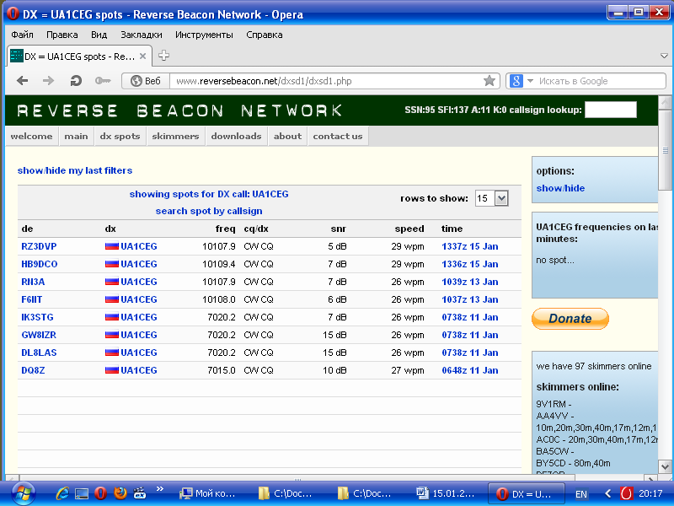
Пара скиммеров мою работу отметили.
До встречи в эфире!

73! UA1CEG Юрий Александров, д.Гарболово. Ленинградской области, Всеволожского района.

LO23, KP50FI.

Сайт: www.ua1ceg.club72.su
зеркало: www.ua1ceg.ru

